图书馆新书导读第168期

- 题名：Android开发实战  作者：段淑敏,管清波,晏小庆主编  出版社：上海交通大学出版社  出版年：2016  索书号：TN929.53/245  馆藏地：第二借阅室  导读：全书分14章，内容涵盖Android应用开发基础、Android系统架构、UI界面布局、核心组件介绍、Android事件处理、Activity界面表现详解、数据存储、Intent电话与短信等。 | 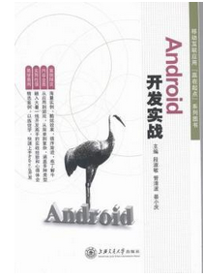

②题名：工程制图  作者：刘军、王琳著  出版社：机械工业出版社  出版年：2015  索书号：TB23-43/15  馆藏地：第二借阅室  导读：《工程制图》，全面贯彻*颁布的《技术制图》和《机械制图》国家标准，增加了计算机绘图、第三角画法、国外制图标准等内容。  本书内容翔实，图例清晰，主要内容有：绪论、制图的基本知识和基本技能、投影基础、立体的投影、组合体、图样画法、标准件与常用件、第三角画法和国外制图标准、零件图、装配图、计算机绘图基础。 | 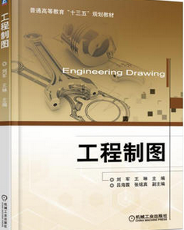
③题名：Python编程快速上手:让繁琐工作自动化  作者：(美) Al Sweigart 著  出版社：人民邮电出版社  出版年：2016  索书号：TP311.56/658  馆藏地：第二借阅室  导读：本书是一本面向实践的Python编程实用指南。本书的目的，不仅是介绍Python语言的基础知识，而且还通过项目实践教会读者如何应用这些知识和技能。本书的首部分介绍了基本Python编程概念，第二部分介绍了一些不同的任务，通过编写Python程序，可以让计算机自动完成它们。每章的末尾还提供了一些习题和深入的实践项目，帮助读者巩固所学的知识。 | 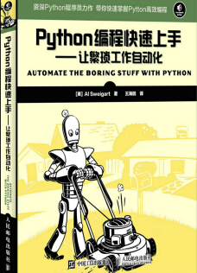

④题名：动画设计与制作  作者：聂竹明, 吴钦金, 袁婷婷主编  出版社：电子工业出版社  出版年：2016  索书号：TP391.414/102  馆藏地：第二借阅室  导读：本书以易懂、易学、易用为目的，采用“实例 讲解”模式，在全面展示Flash CC功能和使用技巧的同时，对动画设计与制作的创意思路、设计过程和动画技巧进行详细介绍，帮助读者快速了解Flash动画，并将其运用到实际操作中。本书在章节内容旁配微课二维码，扫描后可查看相关实例源文件、素材及视频教程。 | 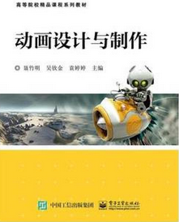

⑤题名：物联网视频图像感知新技术  作者：刘尚旺, 孙林著  出版社：科学出版社  出版年：2016  索书号：TP391.41/3127  馆藏地：第二借阅室  导读：选择性视觉注意模型（SVAM）是为拟合人类视觉注意机制而提出的可计算模型，它能获得图像中容易引起人们注意的显著区域，从而能更好地进行语义图像分割。另一方面，作为第3代人工神经网络主要代表的脉冲耦合神经网络（PN）在图像分割方面也有良好的性能。为了进一步提高语义图像分割的准确性，本书研究SVAM PN整合模型的自动语义图像分割模型或方法。 | 